OXIDACE ETHANOLU

Časová náročnost : 5 minut

Pomůcky : zkumavka, pipeta (5 ml), stativ, držák – lapák, bílé pozadí

Chemikálie : 1% manganistan draselný, ethanol

Provedení : Ke 3 ml ethanolu ve zkumavce přikapáváme z pipety roztok manganistanu
draselného (0,5 – 1 ml). Původně fialový roztok manganistanu se odbarvuje a
současně vzniká hnědočervená sraženina hydratovaného oxidu
manganičitého – MnO2.

Obrázek :
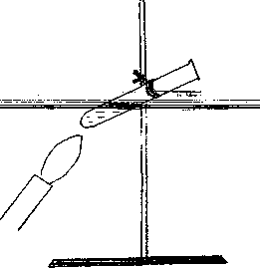

Závěr : Manganistan draselný jako oxidovadlo se reakcí s ethanolem redukoval a
ethanol se oxidoval na acetaldehyd.
Rovnice : H3C-CH2-OH → H3C-CHO … oxidace
KMnO4 → MnO2 … redukce

Poznámka : Jinou obměnou pokusu může být oxidace methanolu (případně ethanolu)
Oxidem měďnatým, který získáme nažhavením měděné spirály v plameni.
Na povrchu mědi se vyloučí vrstva černého CuO, který po zasunutí
do zkumavky s methanolem (případně ethanolem) opět zčervená, vyredukuje
se měď. Ze zkumavky se šíří pach vzniklého aldehydu – formaldehydu
(případně acetaldehydu) .

DŮKAZ JEDNODUCHÉHO SACHARIDU GLUKÓZY

Časová náročnost : 2 minuty

Pomůcky : zkumavka, odměrný válec (10 ml), držák na zkumavky, kahan

Chemikálie : roztok medu nebo ovocné šťávy, 10% síran měďnatý, 20% hydroxid sodný

Provedení : Do zkumavky ke 3 ml roztoku medové nebo ovocné šťávy přidáme 1 ml
10% síranu měďnatého a 2 ml 20% hydroxidu sodného. Směs protřepeme
a zahříváme k varu. Při zahřívání se směs kalí a vylučuje se žlutý, oranžový,
popřípadě až červený oxid měďný.

Poznámka : V pokusu pozorované změny jsou důkazem karbonylové skupiny aldehydů.
Karbonylovou skupinu obsahuje minosacharid glukóza – C6H12O6 – cukr
hroznový.

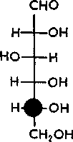

D-glukóza

